***Č t y ř ú h e l n í k   I I I.***

***Rovnoběžník – konstrukce***

Při konstrukci rovnoběžníka plně využijeme znalosti z konstrukcí ∆ (SSS, SUS a USU). Struktura – rozbor + náčrtek, podmínka, konstrukce, popis konstrukce bude ještě rozšířena o diskuzi – počet řešení.

***Náčrt a rozbor úlohy:*** Rovnoběžník načrtneme a vyznačíme v něm modře všechny údaje, které známe. Velmi výhodné je v náčrtu vyhledat trojúhelník, jehož vrcholy jsou současně vrcholy hledaného rovnoběžníku.

Zbývající čtvrtý vrchol rovnoběžníku pak získáme užitím některé vlastnosti rovnoběžníku (např. rovnoběžnost protějších stran, shodnost protějších stran, středová souměrnost). Do náčrtu červeně zaznačíme všechny body, úhly, kružnice, přímky, které k vyřešení úlohy užijeme.

***Příklad 1:***Sestrojte rovnoběžník ABCD, je-li dáno: a = 5 cm,

b = 3 cm, IACI = 6 cm.

***Rozbor:***

Náčrt:

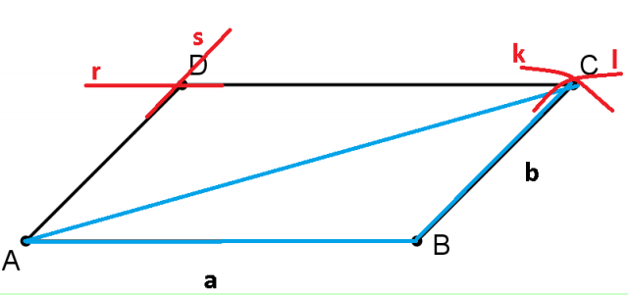

1. ∆ABC podle věty SSS
2. Vrchol D pomocí rovnoběžek

Podmínka: a + b › IACI= e

5 + 3 › 6

∆ABC lze sestrojit

***Konstrukce:Popis konstrukce:***

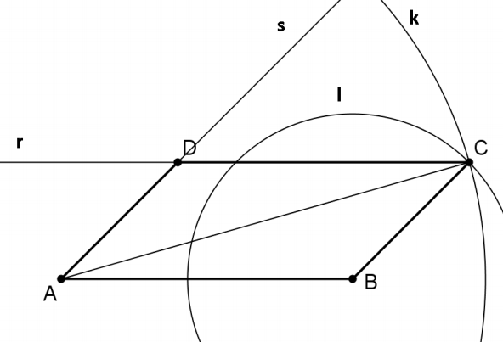1. trojúhelník ABC *(podle věty sss)*

a) AB, IABI = 5 cm

b) k, k (A, 6 cm)

c) l, l (B, 3 cm)

d) C, C ∈ k ∩ l

2. rovnoběžník ABCD

*(protilehlé strany jsou rovnoběžné)*

a) r, r ∥ a, C ∈ r

b) s, s ∥ b, A ∈ s

c) D, D ∈ r ∩ s

d)rovnoběžník ABCD

***Diskuze (závěr):*** a = 5 cm b = 3 cm IACI = 6 cm Úloha má v dané polorovině 1 řešení.

**Příklad 2**: Sestrojte rovnoběžník ABCD, je-li dáno: AB=6cm; AD=4cm; I<BADI=80°.

***Rozbor:***

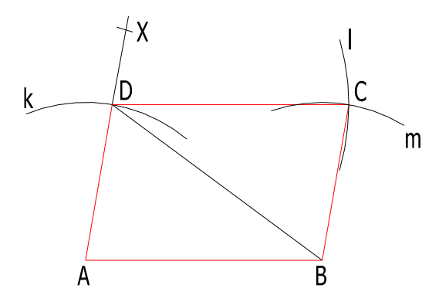Náčrt:

1. ∆ABD podle věty SUS
2. Vrchol C pomocí délek stran

Podmínka: α < 180°

80°< 180°

∆ABD lze sestrojit

*Z náčrtu je patrné, že jsme schopni sestrojit trojúhelník ABD, protože známe délky stran AB a AD a úhlu při vrcholu A, který obě strany svírají. Trojúhelník ABD tedy sestrojíme podle konstrukce SUS.*

*Neznámý bod C získáme jako průnik kružnic (využijeme poznatku, že protější strany rovnoběžníku mají stejnou velikost).*

***Konstrukce:Popis konstrukce:***

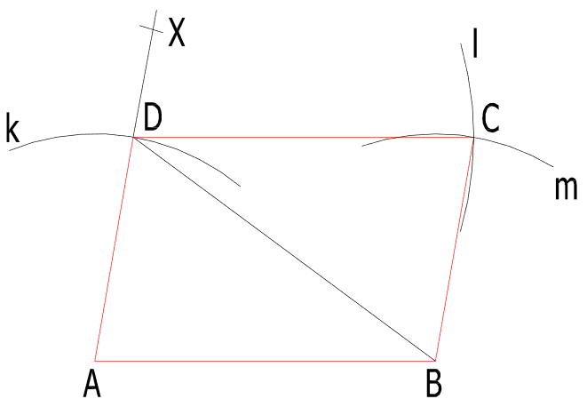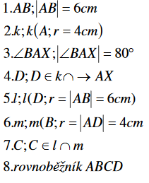

***Diskuse (závěr):***AB=6cm; AD=4cm; I<BADI=80°; úloha má v dané polorovině 1 řešení.

*Chybějící bod C rovnoběžníku ABCD můžeme sestrojit také pomocí středové souměrnosti. Bod C je obrazem bodu A ve středové souměrnosti se středem S. Rovnoběžník je středově souměrný útvar.*

